**Python实验报告6**

**学号** 117060400230 **姓名**： 何颖岚 **班级：** 应用统计学二班  **指导老师：** 林卫中

**实验名称**： 函数

**实验要求：** 理解函数的参数传递过程以及变量的作用范围，理解函数递归的定义和使用方法。

**实验过程：例：（1）**

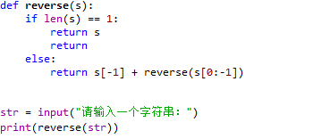

输出结果：

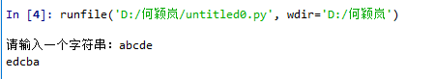

（2）

**输出结果** 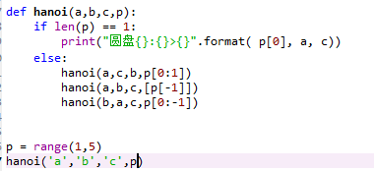

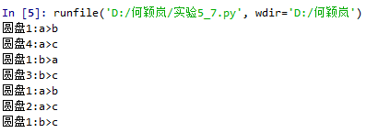

**实验结果：这周我们更深入的了解了python，在这个过程中我发现自己还没有特别熟悉用python写程序，需要加强动手能力，在这次实验中我了解了python中函数的递归使用。**